Практическоезанятие №10:Программирование модуля

Цель: Научится создавать модули и их использовать.
https://dzen.ru/video/watch/6a9d13935a5f3b45d54b61d1
Теория:
Модуль - законченное решение , которое можно тиражировать. И использовать.
Модули могут быть ьуже стандартными для различных задач или созданы индивидуально.
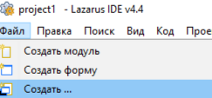 Если испоьзовать , то получим
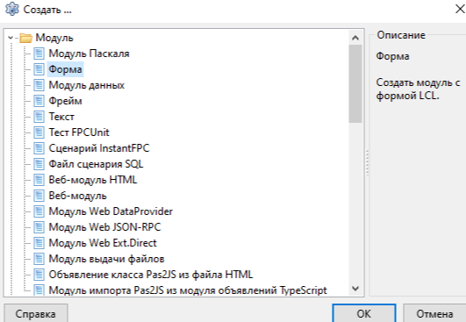
Список , который имеется, ноон может быть больше или меньше
При условии установки или удаление пакетов .
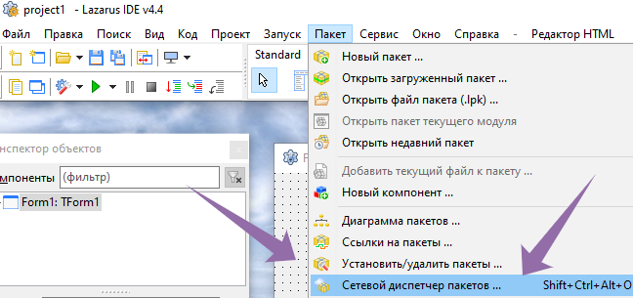
Стреками указаны строки меню, где можно прибавлять или удалять встроенные и внешние пакеты. Дома можете поэксперементировать. Ничего сложного нет.

https://dzen.ru/video/watch/6a8a96baead5fc60bfeca765

Порядок работы.
1 ознакомится с теорией
2 выполнить пошаговую инструкцию
3 выполнить задание.
4 ответить на контрольные вопросы.
5 сделать выводы.
https://dzen.ru/a/anlXbSsbdyt6xzpc

Пошаговая инструкция
1 | Создадим проект

По стрелке
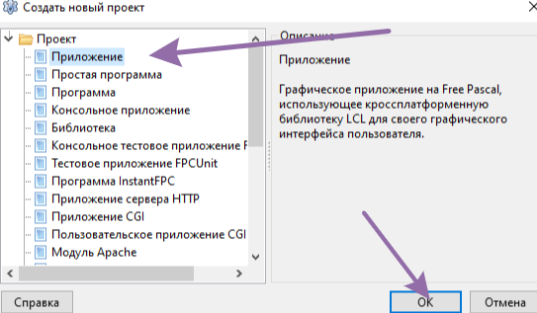
По стрелкам
1 | Сохраним проект в отдельном каталоге
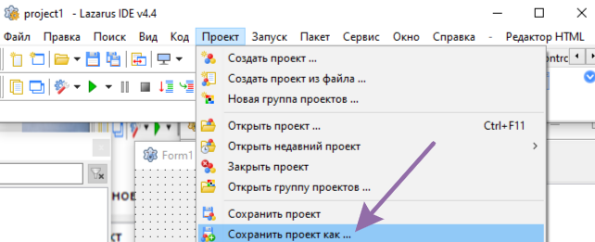
По стрелке

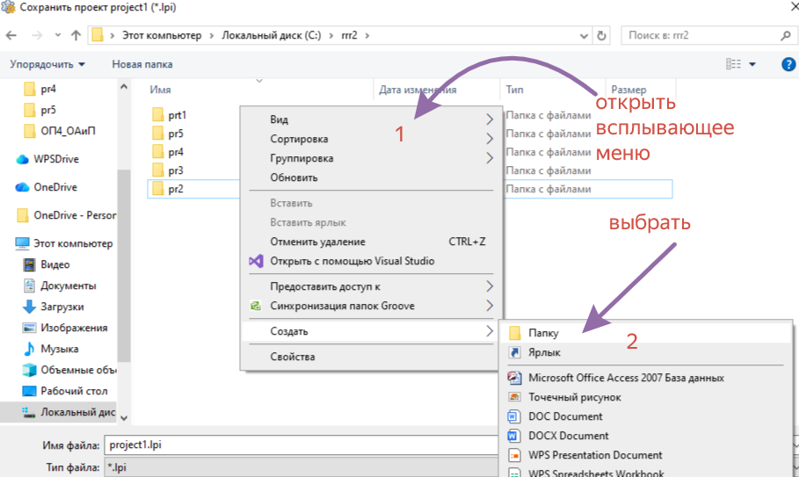
По пунктам

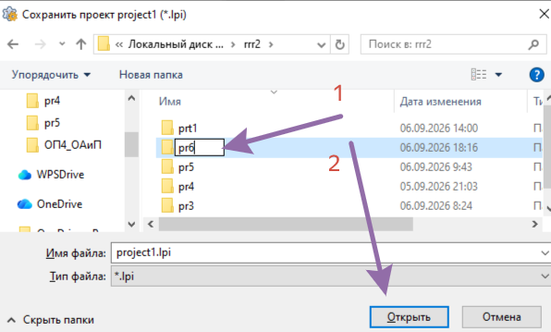
По пунктам сохранили как проект)

3 | Создадим меню

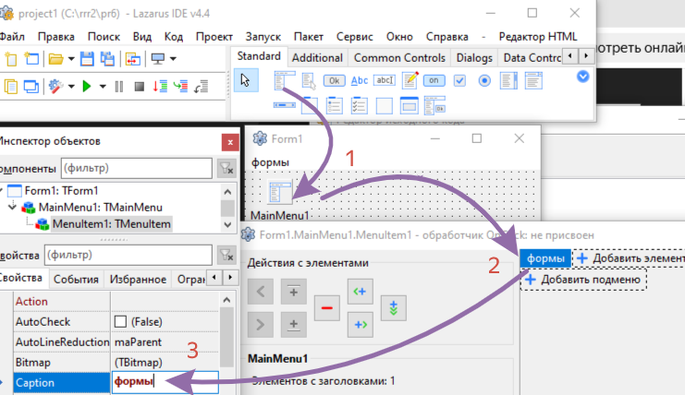
По пунктам

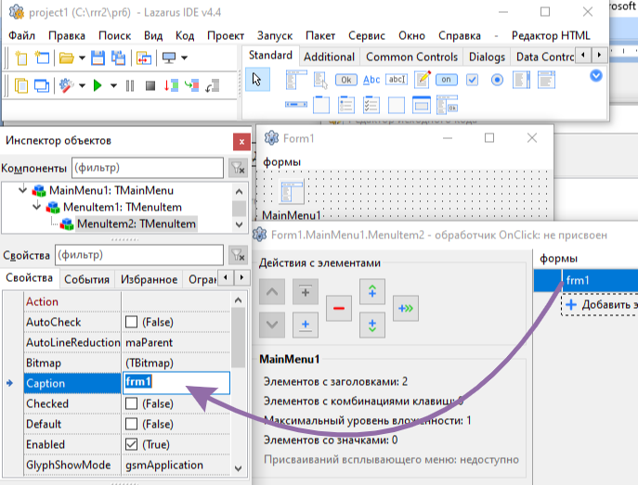
Стрелке
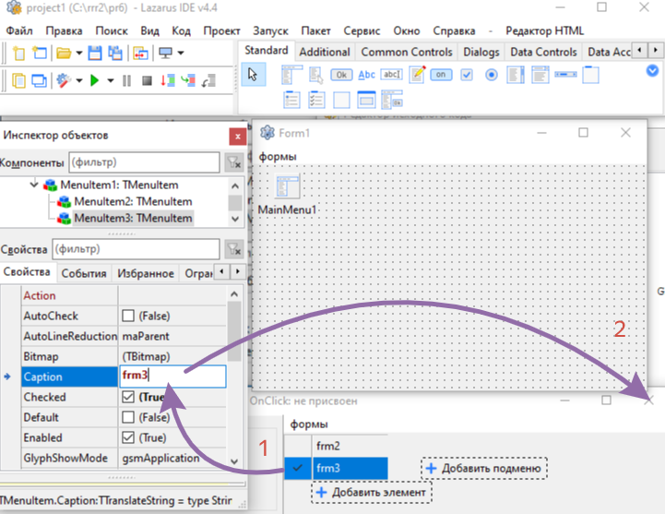
По пунктам.

Меню создали
4 | Создадим формы

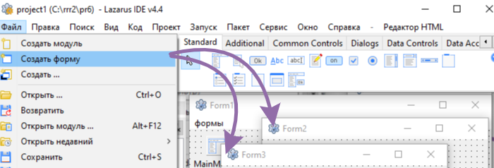
По стрелкам
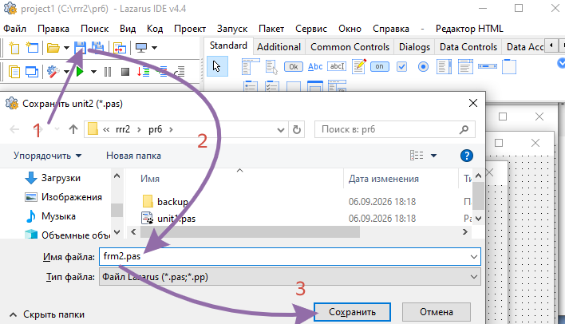
По пунктам. Сохраним модуль формы form2
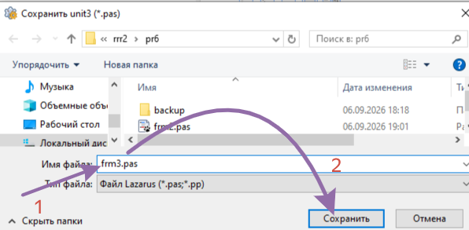
По пунктам. Сохраним модуль формы form3

5 | Перепишем код

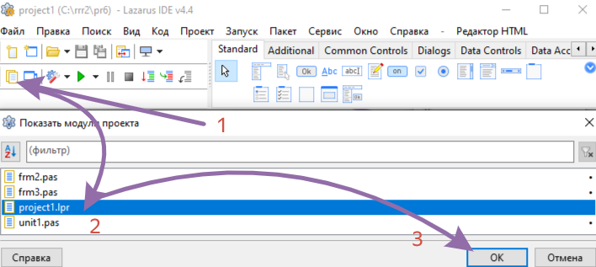
По пунктам – выберем заголовочный модуль

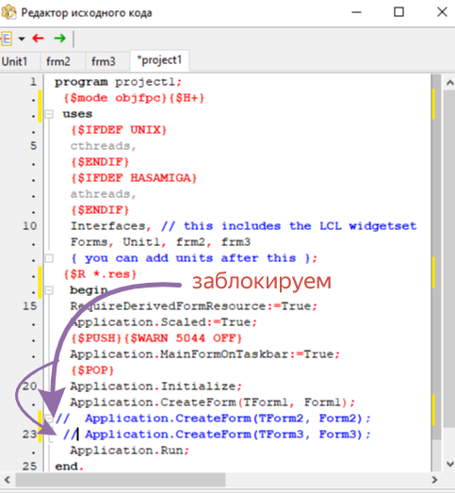
От рихтуем установив две косые в каждой строке.

6 | Укажем модули

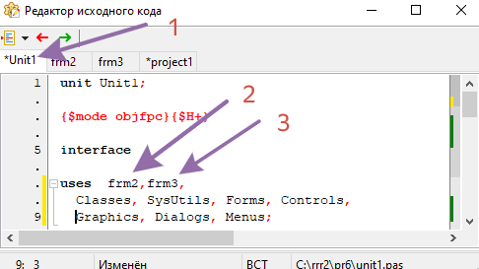
По пунктам. Код ниже красным

uses frm2, frm3,
Classes, SysUtils, Forms, Controls, Graphics, Dialogs, Menus;

7 | Далее реакцию на вызов пунктов меню
Далее реакцию на вызов пункта меню frm2
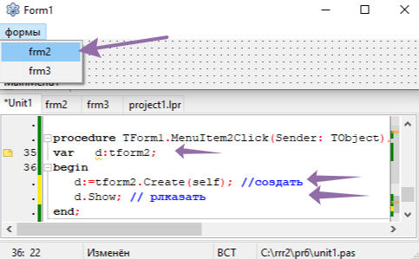
Согласно стрелкам.
Далее реакцию на вызов пункта меню 3
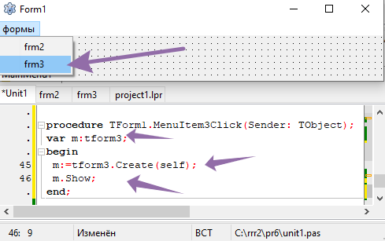

Согласно стрелкам.

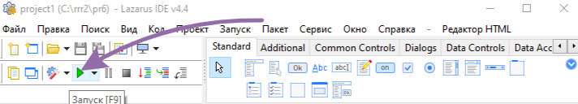
Запустим

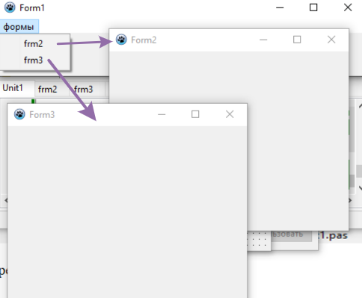
Получили результат…
ЗАДАНИЕ:
Вариант | Зд1 для Form1 цвет | Зд 2 для Form2 цвет | Зд 3 для Form3 цвет
1 | Изменять в меню | красный | Синий
2 | Желтый | Изменять в меню | Зеленый
3 | Синий | Желтый | Изменять в меню
4 | Зеленый | Изменять в меню | Желтый
5 | Изменять в меню | Синий | Зеленый
6 | Красный | Изменять в меню | Синий
7 | коричневый | Красный | Изменять в меню
8 | Голубой | Изменять в меню | Красный
9 | Изменять в меню | Коричневый | Голубой
10 | Желтый | Изменять в меню | Коричневый
11 | Голубой | Желтый | Изменять в меню
12 | Синий | Изменять в меню | Желтый
13 | Изменять в меню | Синий | Синий
14 | фиолетовый | Изменять в меню | Зеленый
15 | Коричневы | Зеленый | Изменять в меню
16 | Зеленый | Изменять в меню | Коричневы
17 | Изменять в меню | фиолетовый | Красный
18 | Коричневы | Изменять в меню | Фиолетовый
19 | Красный | Синий | Изменять в меню
20 | Голубой | Изменять в меню | Серый
21 | Изменять в меню | Серый | Красный
22 | Серый | Изменять в меню | Коричневый
23 | розовый | синий | Изменять в меню
Принудительно и через меню обеспечить цвет форм.

№ п/п  задания | Содержание  тестового задания | Варианты ответов
1.2.6.1 | For i:=0 to 256 do | 1 бесконечный цикл  2 по счёту  3 по условию
1.2.6.2 | While (true) do
1.2.6.3 | If i>0 then | 1 условие  2 условие иначе
1.2.6.4 | If i>0 then else
1.2.6.5 | Набор case | 1 case d of  1: begin end;  2: begin end;  End;  2 If d=1 then begin end;
КЛЮЧ ТЕСТОВОГО ЗАДАНИЯ
№ п/п тестового задания | Правильный ответ
1.2.6.1
1.2.6.2
1.2.6.3
1.2.6.4
1.2.6.5
Выводы : модули позволяют программу делать разветвлённой?

